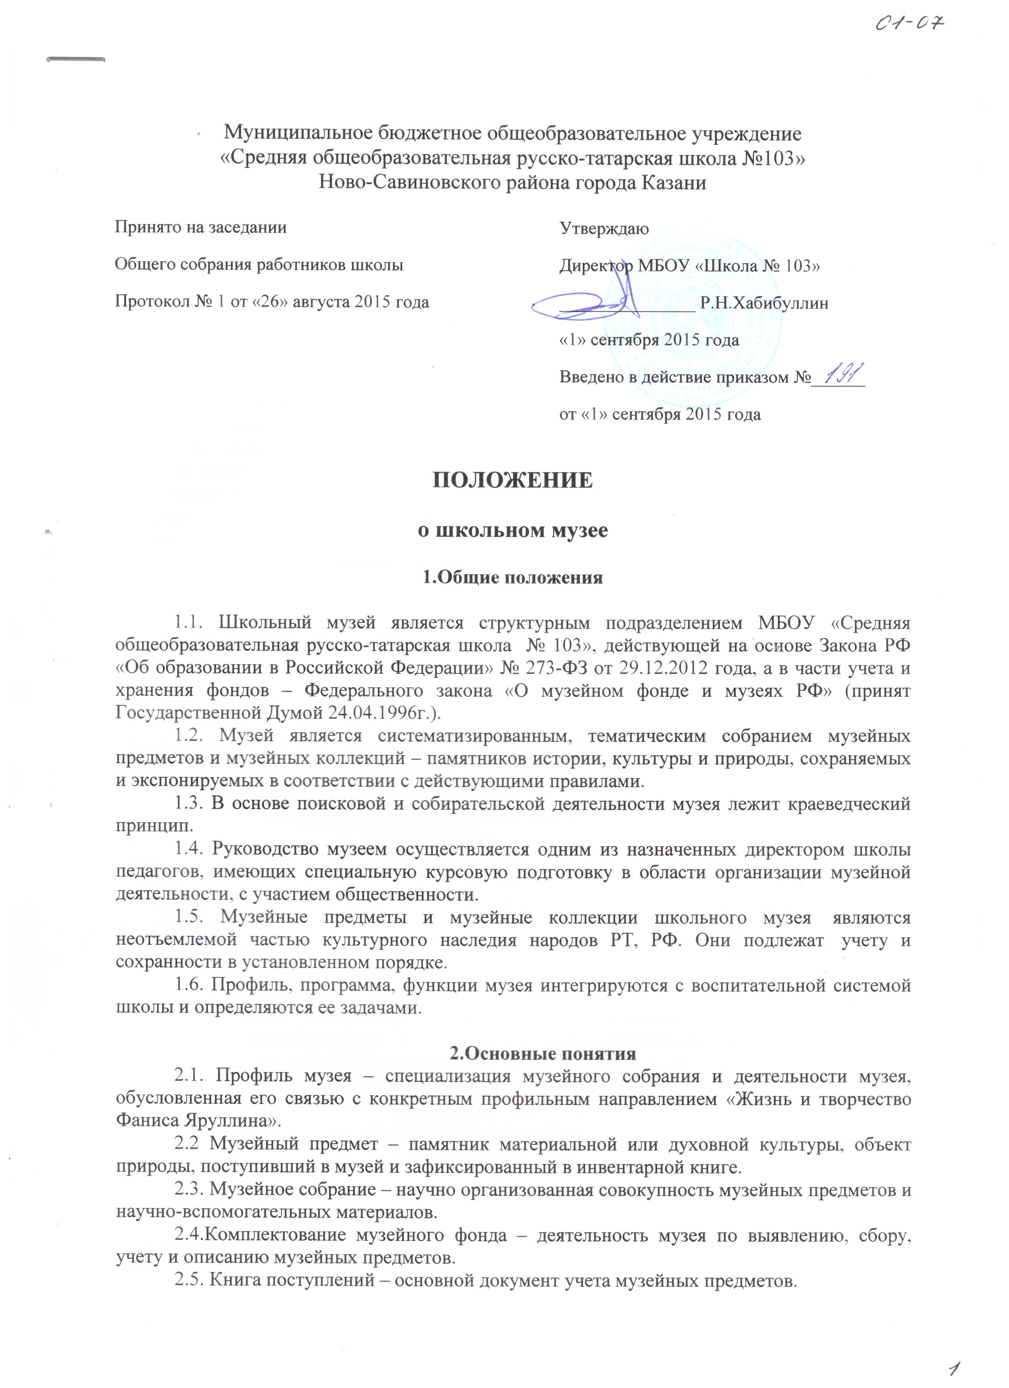
Муниципальное бюджетное общеобразовательное учреждение
«Средняя общеобразовательная русско-татарская школа №103»
Принято на заседании  Общего собрания работников школы  Протокол № 1 от «26» августа 2015 года | Утверждаю  Директор МБОУ «Школа № 103»  _______________ Р.Н.Хабибуллин  «1» сентября 2015 года  Введено в действие приказом №______  от «1» сентября 2015 года
Ново-Савиновского района города Казани
ПОЛОЖЕНИЕ
о школьном музее
1.Общие положения
1.1. Школьный музей является структурным подразделением МБОУ «Средняя общеобразовательная русско-татарская школа № 103», действующей на основе Федерального закона «Об образовании в Российской Федерации» № 273-ФЗ от 29.12.2012 года, а в части учета и хранения фондов – Федерального закона «О музейном фонде и музеях РФ» (принят Государственной Думой 24.04.1996г.).
1.2. Музей является систематизированным, тематическим собранием музейных предметов и музейных коллекций – памятников истории, культуры и природы, сохраняемых и экспонируемых в соответствии с действующими правилами.
1.3. В основе поисковой и собирательской деятельности музея лежит краеведческий принцип.
1.4. Руководство музеем осуществляется одним из назначенных директором школы педагогов, имеющих специальную курсовую подготовку в области организации музейной деятельности, с участием общественности.
1.5. Музейные предметы и музейные коллекции школьного музея являются неотъемлемой частью культурного наследия народов РТ, РФ. Они подлежат учету и сохранности в установленном порядке.
1.6. Профиль, программа, функции музея интегрируются с воспитательной системой школы и определяются ее задачами.

2.Основные понятия
2.1. Профиль музея – специализация музейного собрания и деятельности музея, обусловленная его связью с конкретным профильным направлением «Жизнь и творчество Фаниса Яруллина».
2.2 Музейный предмет – памятник материальной или духовной культуры, объект природы, поступивший в музей и зафиксированный в инвентарной книге.
2.3. Музейное собрание – научно организованная совокупность музейных предметов и научно-вспомогательных материалов.
2.4.Комплектование музейного фонда – деятельность музея по выявлению, сбору, учету и описанию музейных предметов.
2.5. Книга поступлений – основной документ учета музейных предметов.

2.6. Экспозиция – выставленные на обозрение в определенной системе музейные предметы (экспонаты).

3.Цели и задачи
3.1 Основной целью музея является расширение образовательного пространства для школьников, создание условий для реального выбора образовательных услуг, обеспечивающих развитие личностных качеств (самоорганизации, аналитического мышления, коммуникативных навыков и др.); приобщение к культуре своего народа; духовно-нравственное, патриотическое и гражданское воспитание.
3.2. Задачи музея:
- развитие интереса к жизни и творчеству Фаниса Яруллина»;
-организация досуга школьников;
- организация социальной практики через поисковую, исследовательскую деятельность;
- выявление, собирание, хранение и изучение музейных предметов и музейных коллекций;
- внедрение модульной организации дополнительного образования;
- развитие сетевого взаимодействия проектно-педагогических команд, детей, родителей, создание информационно-коммуникативного пространства основных субъектов воспитания и дополнительного образования (другие музеи, архивы, библиотеки и др.);
- организация активной экскурсионно-массовой работы с учащимися и населением микрорайона;
- формирование детско-взрослого актива, создание органов самоуправления – совета музея, совета содействия.
4. Содержание и формы работы
41. В содержание работы музея входит организация конкурсов, выставок, смотров, тематических классных часов, уроков мужества, создание детских объединений (клубов, секций и т.д.) по интересам, вечеров, дискуссий и др.
4.2. Совет музея:
- изучает литературно-исторические и другие источники соответствующей музею тематики;
- систематически пополняет фонды и библиотеку музея путем активного поиска в экскурсиях, встречах,;
- ведет строгий учет фондов в инвентарной книге, обеспечивает сохранность музейных предметов;
- создает и обновляет экспозиции, выставки;
- проводит экскурсионно-лекторскую и массовую работу для учащихся и населения;
- работает в контакте с городскими библотеками, устанавливает связь с государственными музеями соответствующего профиля, участвует в выполнении их заданий;
- устанавливает и поддерживает связь со школьными музеями соответствующего профиля;
5. Организация деятельности музея
Создание школьного музея является целенаправленной, творческой поисково-исследовательской работы школьников по теме, связанной с историей школы, а также с историей и культурой народа, района, края. Вышеперечисленное возможно при наличии:
- актива учащихся, способного осуществлять систематическую поисковую, фондовую, экспозиционную, культурно-просветительскую работу;
- руководителя-педагога и активного участия в этой работе педагогического коллектива;
- собранной и зарегистрированной в инвентарной книге коллекции музейных предметов, дающей возможность создать музей определенного профиля;
- экспозиций, отвечающих по содержанию и оформлению, современным требованиям;
- помещения и оборудования, обеспечивающих сохранность музейных предметов и условия их показа;
- положения музея, утверждённого руководителем образовательного учреждения.
Профиль школьного музея определяется педагогической целесообразностью и характером имеющихся коллекций памятников истории и культуры. Школьный музей имеет историко-краеведческий профиль.
Вопрос об открытии музея решается советом школы или педагогическим советом. Решение об открытии музея согласовывается с городским управлением образования и оформляется приказом директора образовательного учреждения.
Учёт и регистрация школьного музея осуществляется в соответствии с инструкцией о паспортизации музеев образовательных учреждений, утверждаемой Министерством образования Российской Федерации.

6. Функции музея
1 Осуществление музейными средствами деятельности по воспитанию, обучению, развитию, социализации школьников.
2. Документирование истории, культуры школы, ее развития путем выявления, сбора изучения и хранения музейных предметов.

7. Учёт и обеспечение сохранности фондов музея
Учет музейных предметов собрания музея осуществляется раздельно по основному и научно-воспитательным фондам.
-Учет музейных предметов основного фонда (подлинных памятников материальной и духовной культуры) осуществляется в инвентарной книге музея.
- Учет научно-вспомогательных материалов (копий, макетов, диаграмм и т.п.) осуществляется в книге учета научно-вспомогательного фонда.
- Закрепление музейных предметов и музейных коллекций в собственность образовательного учреждения производится собственником в соответствии с законодательством РФ на праве оперативного управления.
- Ответственность за сохранность фондов музея несет руководитель школы.
- Хранение в музее взрывоопасных, радиоактивных и иных предметов, угрожающих жизни и безопасности людей, категорически запрещается.
- Хранение огнестрельного холодного оружия, предметов из драгоценных металлов и камней осуществляется в соответствии с действующим законодательством.
- Музейные предметы, сохранность которых не может быть обеспечена школьным музеем, должны быть переданы на хранение в местный краеведческий музей или архив.

8. Руководство деятельностью музея
Общее руководство деятельностью музея осуществляет директор школы.
Непосредственное руководство практической деятельностью музея осуществляет руководитель музея, назначенный приказом по школе.
Текущую работу музея осуществляет совет музея.
В целях оказания помощи музею может быть организован попечительный совет.

9. Реорганизация (ликвидация) школьного музея
Вопрос о реорганизации (ликвидации) музея, а также о судьбе его коллекций решается учредителем по согласованию с вышестоящим органом управления образованием.
Для передачи фондов школьных музеев в государственный или общественный музей создаётся специальная музейная комиссия.

